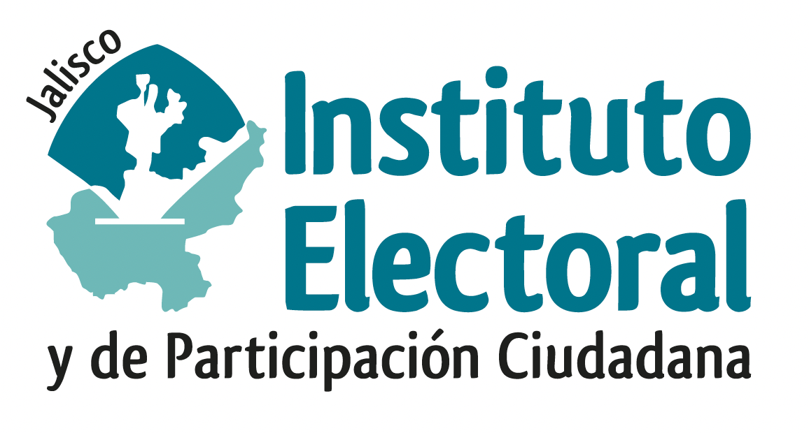

SÉPTIMA SESIÓN ORDINARIA DE LA COMISIÓN DE
PRERROGATIVAS A PARTIDOS POLÍTICOS

Fecha: 06 de septiembre de 2023
Hora: 14:30 horas
Videoconferencia

Orden del día:

- Presentación y, en su caso, aprobación del orden del día.

- Anteproyecto de acuerdo del Consejo General del Instituto Electoral y de Participación Ciudadana del Estado de Jalisco, por el que proponen los modelos de distribución de partidos políticos, y en su caso de candidaturas independientes, para los periodos de precampaña, intercampaña y campaña electoral en el Proceso Electoral Local 2023-2024.

- Asuntos generales.

________________________________
Miriam Guadalupe Gutiérrez Mora
Secretaría Técnica de la Comisión de
Prerrogativas a Partidos Políticos

